MPA校友问卷调查统计分析

2015年3月，MPA中心设计了校友问卷，旨在改善MPA教学管理工作，并提升教学质量，通过邮件或微信等多种途径向已毕业的约九百名校友发出问卷，由于部分校友联系方式缺失以及部分校友缺乏更有效的通讯方式，第一次问卷的发放共收回179份有效问卷，填写问卷的校友毕业年份大致平均分布在2008年至今的各届毕业生中。
通过统计结果可以得出以下结论，分两部分进行说明。第一部分问卷调查的是工作情况。在所有填写问卷的校友中，公务员占三分之二，这其中非领导职务占五分之三；在有职务情况中，乡（科）级占了五分之三；在岗位类别中，综合管理岗占四分之三；单位隶属于机关的占了约四分之三，其中区县机关最多，占38.26%。在非公务员的情况里，工作的行业分布比较分散，比例最高的是非盈利机构，占了非公务员总数中的五分之一；工作职能主要是综合管理和人力资源占比例较高；职位中担任主管的比例最高，占五分之二。从中可以看出，MPA学生大部分是公务员工作，而其中小部分是有着领导职位而大部分是科员岗位，MPA的学习对这些学生而言是对他们将来升职后的工作更加有帮助。
在完成答辩一年内换过职务或工作的约占五分之二，大部分认为这是职位发展的正常过程，也有五分之一的工作有调动者认为这是职业生涯一大突破；在对于MPA的教育对工作变动的影响上认为非常重要和一般重要的共占了三分之二，这是认可了MPA教育对其工作的正面的帮助。对于单位能否提供实习机会给在校学生的问题上，约四分之三的学生表示没有权限或者不清楚。
第二部分调查的是MPA课程的内容设计与核心能力匹配对职业生涯的重要性。从数据上来看，每一题的结果大致一样，最多的比例在“4相当多”，约占三分之一，其次是“5非常多”和“3中等量”都各占约四分之一。总体上来看，这十一小题的结果非常相似，相对而言“领导能力”评分较低，学生对课程设置里提高“领导能力”的要求比我们预计的要高，建议今后可以多开设“领导艺术”等相关课程，来帮助满足本项目学生这方面需求。
综上所述，校友对于MPA教育对其个人职业发展还是普遍持肯定态度的，MPA的教育经历也确实对校友在工作中能起到积极的作用，课程设置方面还有地方可以更加改进，以利于学生在校学习过程中培养多方面能力。

附：MPA校友调查问卷 数据统计图表分析

第一部分 校友工作任职情况
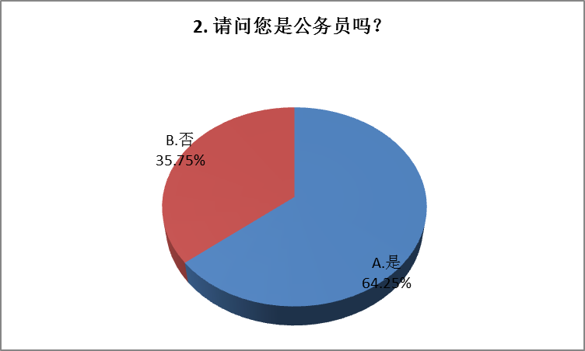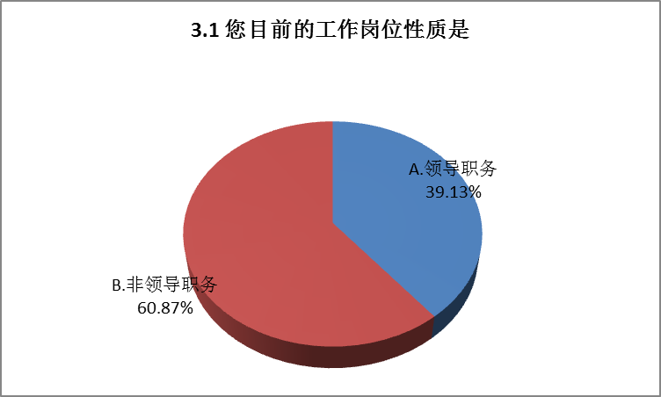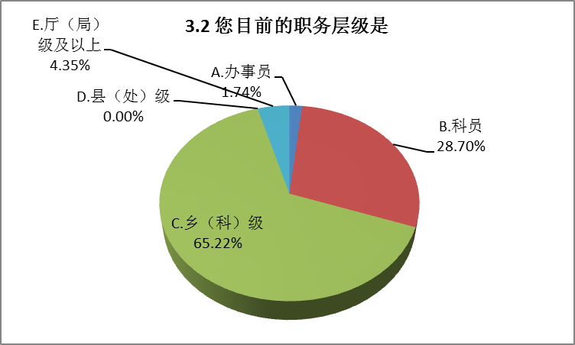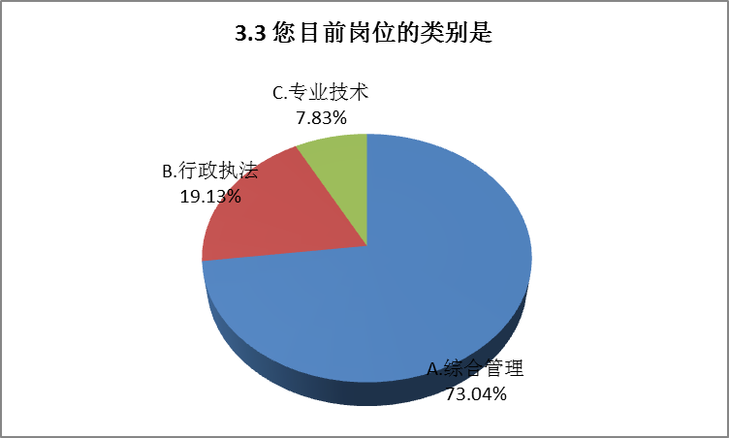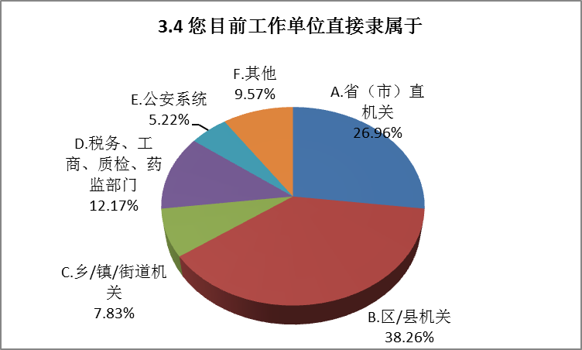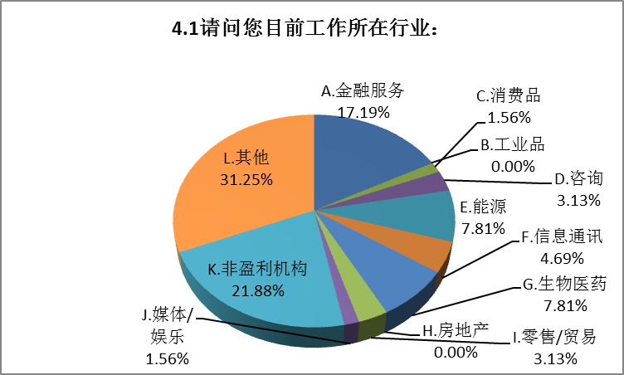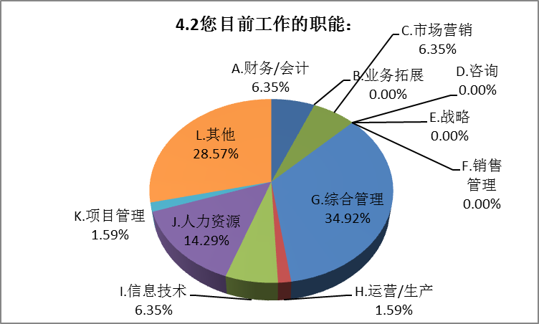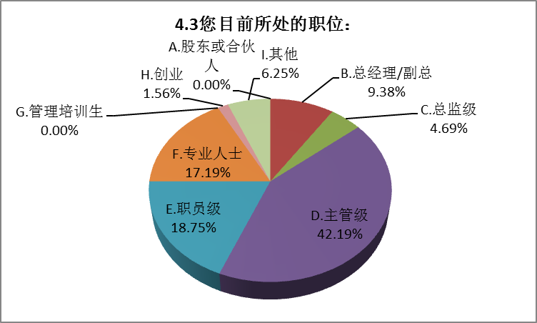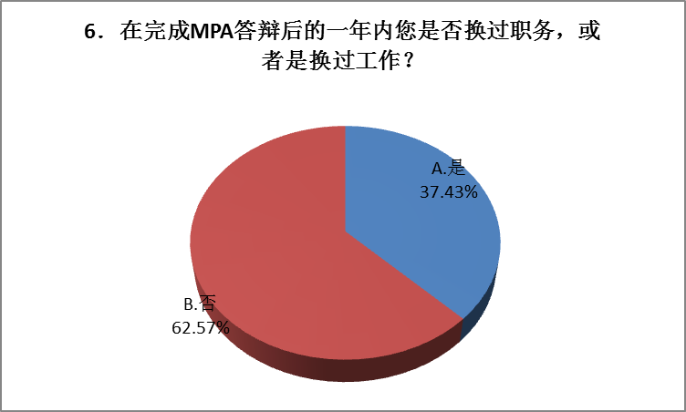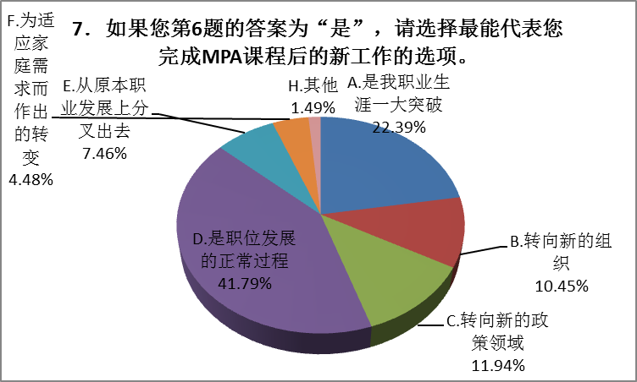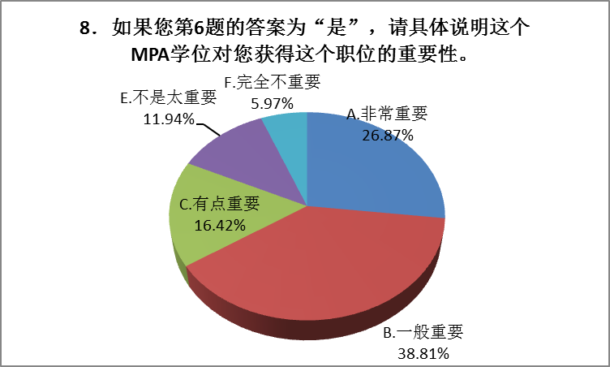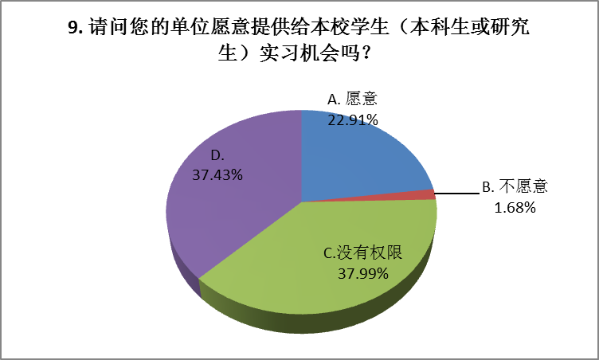

第二部分调查：MPA课程内容设计、核心能力匹配对职业生涯的重要性

调查内容 | 5.非常多 | 4.相当多 | 3.中等量 | 2.一点点 | 1.一点都没
10.1领导能力 | 17.32% | 22.35% | 45.25% | 13.97% | 1.12%
10.2组织设计与管理能力 | 20.67% | 32.40% | 37.99% | 8.38% | 0.56%
10.3方案规划与评估能力 | 24.58% | 32.40% | 32.40% | 10.06% | 0.56%
10.4政策分析与执行能力 | 25.70% | 36.31% | 30.73% | 6.70% | 0.56%
10.5 解决问题的能力 | 21.23% | 38.55% | 31.28% | 8.38% | 0.56%
10.6 批判与思考能力 | 27.37% | 43.02% | 22.91% | 6.15% | 0.00%
10.7职业道德与民主价值观 | 31.28% | 29.61% | 29.61% | 9.50% | 0.00%
10.8 社会福利与社会正义的追求 | 29.61% | 28.49% | 32.40% | 7.82% | 1.12%
10.9组织沟通表达能力 | 21.79% | 40.22% | 29.61% | 8.38% | 0.00%
10.10公民互动沟通能力 | 22.35% | 34.08% | 32.96% | 10.06% | 0.56%
10.11国际化视野 | 28.49% | 29.61% | 35.20% | 4.47% | 2.23%
